**Муниципальное бюджетное дошкольное образовательное учреждении**

**Можаров-Майданский детский сад**

**Физкультурная ООД**

**в группе раннего возраста (2- 3 года)**

**«Мишка и зайка на осенней прогулке**».

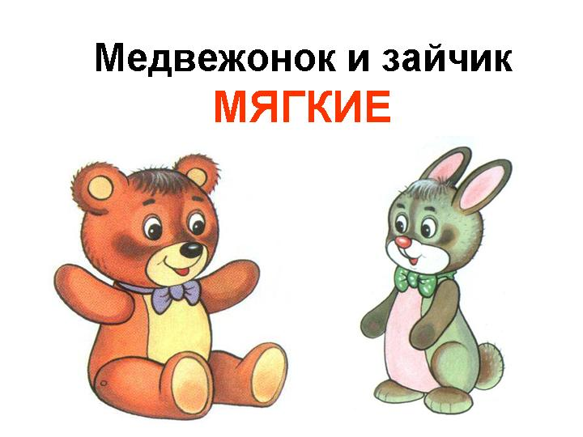

Воспитатель: Мальгина М.А.

с.Можаров-Майдан

2020г.

Цели и задачи:

1.Вызвать у детей эмоциональный отклик и желание участвовать в игровом занятии.

2.Развивать двигательные реакции в упражнениях общеразвивающего характера.

3. Выполнять основные движения: прыжки, ползание, бег в одном направлении, действовать в соответствии со словами взрослого, вызвать удовольствие от совместных действий.

Материал: игровые персонажи: «зайка», «мишка», листья, корзинка, мячи, скамейка.

Методический прием: игровой момент. Сюрпризный момент (Что нам мишка и зайка принесли в корзинке?), объяснительный показ.

Ход занятия.

Воспитатель вносит игрушки «мишка» и «зайка» с корзинкой в руках.

Воспитатель: Ребята, к нам в гости пришли мишка и зайка, Мишка и зайка говорят Вам «Здравствуйте, дети». Они зовут вас погулять.

Раз, два, три, четыре, пять -

Вместе мы идем гулять. *(ходьба в колонне по одному)*.

Выше ножки поднимаем,

Камушки переступаем. *(ходьба с высоким подниманием бедра)*.

Здесь пройдемся на носочках (ходьба на носках,

И на пяточках немножко (ходьба на пятках,

Прыг да скок! Прыг да скок! (прыжки на двух ногах с продвижением вперед0

И бегом вперед, вперед!

Мишка и зайка принесли нам в корзинке листочки , листочки хотят с детками поиграть, Возьмите из корзиночки по одному листику, рассмотрите его, понюхайте, погладьте, возьмите в руки и пойдем с листочками играть, а мишка и зайка посидят и посмотрит на нас. Все готовы, все листики держат в руках. Начинаем с листиками чудеса вытворять.

1. «Листик на ладошке». Возьмем листочек, положим на ладошку правой руки, смотрим на него , идем по кругу друг за другом, затем перекладываем его на левую ладошку и снова идем с листочком по кругу ( 30 – 40сек)

2. «Листочек вдоль туловища».

Поднимем одну руку с листочком вперед, и опустим (4- 5раз), тоже выполняем другой рукой.

« Листочек с ветерком играет»

Возьмите в руки листочек и помашите им перед собой. Послушайте, кА листочек с ветерком играет и что-то волшебное ему напевает.

«Листочек бросаем и ловим».

Ручку с листочком вверх поднимаем, бросаем, смотрим, как он летит, ловим его (8-12раз).

Ребята, мы поиграли с листочками, листочки в корзинку положим.

Основные упражнения:

А вот и - зайчонок!

Посмотрите, он прыгает через камушки! *(показать с помощью игрушки прыжки через малые мячи)*. Давайте попрыгаем вместе с ним. Вот так, друг за другом, прыг скок! Молодцы!

3. Воспитатель: Это зайчонок,

А это мохнатый, смешной медвежонок!

Ребята, медвежонок любит ползать по бревну. Давайте попробуем вместе с ним! Вот так, встаем на коленочки, опираемся на ладошки и ползем, как медвежонок. Молодцы! *(воспитатель подстраховывает детей во время выполнения упражнения)*.

А теперь давайте все вместе поиграем. «Мишка по лесу гулял».

Ход игры:

Дети сидят на стульчиках.

Воспитатель: «Мишка по лесу гулял

Мишка шишки собирал.

Долго Мишка наш гулял,

Сел Мишутка, задремал».

Воспитатель и дети подходят тихонько.

Воспитатель: Стали детки подходить.

Стали мишеньку будить:

«Мишка, мишенька вставай

И ребяток догоняй».

Медведь рычит и это служит сигналом для детей. Все убегают на свои места, а мишка их догоняет.

Заключительная часть:

Воспитатель: Ну вот, ребята, наша прогулка заканчивается. Пора возвращаться. До свидакнья Мишка, До свиданья, Зайка.

Встанем друг за другом, и вперед!

Раз, два, три, Раз, два, три,

Мы домой идем, смотри *(ходьба в колонне по одному)*

По дороге, по дороге,

Поднимаем выше ноги. *(ходьба с высоким подниманием бедра)*.

Раз, два, три, стой!-

И вернулись мы домой!

Воспитатель: Хорошая у нас получилась прогулка. А теперь возвращаемся в **группу**!